Sistemas de Gestión Empresarial  
UD4 Implantación de un ERP en la empresa

short line

Actualizado Agosto 2021

Licencia

**Reconocimiento – NoComercial - CompartirIgual (BY-NC-SA)**: No se permite un uso comercial de la obra original ni de las posibles obras derivadas, la distribución de las cuales se debe hacer con una licencia igual a la que regula la obra original.

Nomenclatura

A lo largo de este tema se utilizarán distintos símbolos para distinguir elementos importantes dentro del contenido. Estos símbolos son:

**📖 Importante**

**❕ Atención**

**💬 Interesante**

**Índice de contenido**

**1. Introducción** **3**

**1.****1** **Contexto caso práctico: La taberna de Moe** **3**

**2****.** **Módulo facturación** **3**

**2.****1** **Pasos previos a usar el módulo facturación** **4**

**2.2** **Esbozos de uso del módulo facturación** **6**

**3****.** **Módulo “Empleados”** **7**

**4****.** **Módulo “Compra”** **9**

**5****.** **Módulo “Ventas”** **11**

**6****.** **Módulo “Punto de venta”** **13**

**7****.** **Otros módulos interesantes de Odoo** **15**

**8****.** **Copia de seguridad en Odoo** **15**

**8.****1** **¿Qué elementos debe contener una copia de seguridad/migración de Odoo?** **16**

**8.2****Haciendo copia del sistema base de Odoo** **16**

**8.3****Haciendo copia de la base de datos PostgreSQL** **16**

**8.4****Haciendo copia del fichero de configuración y carpetas necesarias** **17**

**9****.** **Bibliografía** **18**

**10.** **Autores (en orden alfabético)** **18**

# Introducción

En esta unidad vamos a mostrar cómo implantar un sistema Odoo 14 en una empresa. Para ello nos valdremos de un ejemplo de implantación de un sistema ERP en una taberna. Partiremos del contexto en el que tenemos un sistema Odoo con la instalación básica propuesta en la unidad 2.

**❕ Atención:**  esta unidad no es un ejemplo “paso a paso” de como realizar todas las acciones, si no un esbozo de qué configuración y módulos pueden utilizarse para implantar Odoo 14. Para algunos detalles deberéis apoyaros en la documentación de usuario.

**Documentación de usuario de Odoo 14:** <https://www.odoo.com/documentation/user/14.0/>

## Contexto caso práctico: La taberna de Moe

Moe Szyslak es un conocido tabernero que regenta “La taberna de Moe”. Habitualmente sus parroquianos hablan de incoherencias, cantan canciones, discuten sobre asuntos variopintos, etc.

Todos pagan sus consumiciones religiosamente, el único de sus parroquianos al que le fía es a Barney Gumble, quien es su mejor cliente. A pesar de ello, Barney tiene tantas cosas apuntadas a cuentas que una simple libreta no es suficiente para llevar bien la cuenta de Barney (de hecho, en una ocasión Moe llevó la cuenta de Barney a la NASA para poder calcular cuánto le debía).

Este problema le hizo reflexionar a Moe y le ha impulsado a plantearse modernizar su negocio. Tras plantear varias opciones, Moe (que es conocido por su tacañería) ha decidido utilizar Odoo 14 Community Edition, especialmente por ser libre y gratuito.

# Módulo facturación

Los primeros elementos que Moe quiere controlar en su negocio es la facturación. Para ello, deberemos buscar “facturación” e instalar ese módulo, como se ve en esta imagen:

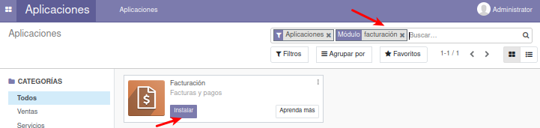

Tras seguir los pasos de instalación y tener un poco de paciencia (los módulos pueden tardar en instalarse), tendremos el módulo instalado en nuestro sistema.

Una vez instalado, si volvemos a “Aplicaciones” (menú “superior izquierda”), y en “Filtros” indicamos “módulos instalados”, podremos observar que módulos tenemos instalados.

En este caso, además de facturación, nos ha instalado otro módulo adicional, “Conversaciones”, que necesita al módulo “Facturación” para funcionar. Esta acción ocurre habitualmente, ya que existen muchos módulos con interdependencias.

Aquí un ejemplo de módulos instalados tras instalar “Facturación”.

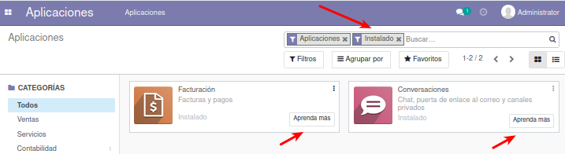

## Pasos previos a usar el módulo facturación

Antes de usar el módulo de “Facturación”, merece la pena realizar/comprobar algunos pequeños ajustes. Para ello “Ajustes” en el menú “superior izquierda” y configuremos algunas opciones.

**Datos de la empresa: (En “Ajustes -> Opciones generales”)**

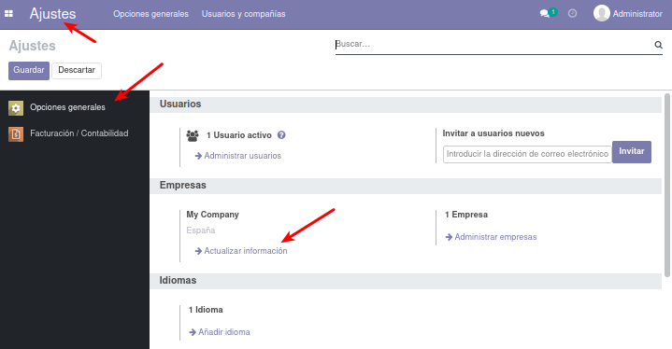

Ahí podréis indicar información de la empresa. Entre ellos destaca elegir el nombre de la empresa o colocar un logo como observamos en la siguiente imagen.

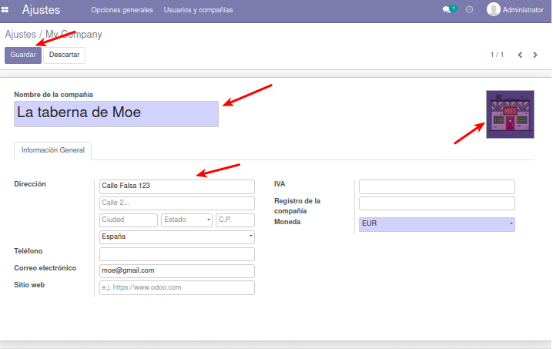

**❕ Atención:** es importante recordar que cuando uséis Odoo, deberemos pulsar el botón “Guardar” para almacenar los cambios. Si no pulsamos, estos no se almacenarán.

**Localización fiscal: (En “Ajustes -> Facturación/Contabilidad”):**

Aquí podremos comprobar entre otras cosas que la “Localización fiscal” e “Impuestos por defecto” con los que trabajará Odoo son correctas. Para nuestro caso utilizaremos PYMES 2008 y 21% IVA.

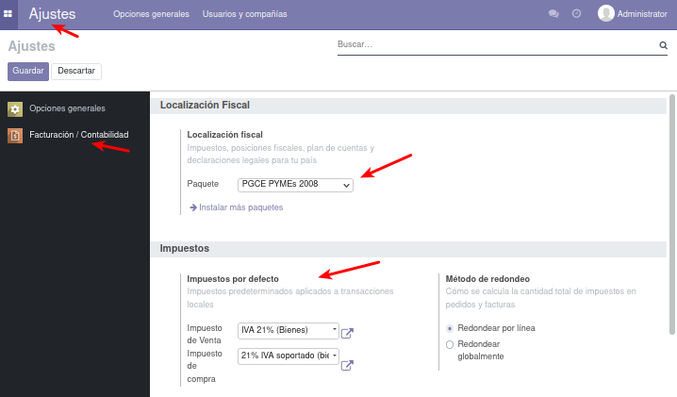

## Esbozos de uso del módulo facturación

Para trabajar con el módulo facturación iremos al menú “superior izquierdo” y seleccionaremos “Facturación / Contabilidad”. Tras ello, en la parte superior izquierda veremos el texto “Facturación / Contabilidad” y a su derecha inmediata algunas secciones de este módulo: “Clientes” (operaciones relacionadas con clientes), “Proveedores” (Operaciones relacionadas con proveedores), “Reportes” (generación de informes) y “Configuración” (para configurar aspectos del módulo). Abajo de estas, veremos un botón para crear facturas.

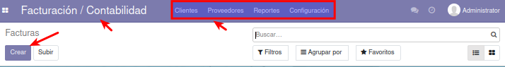

En general, las operaciones que debería realizar Moe para operar en este módulo serían:

* Dar de alta tanto a clientes como a proveedores.
  + Si una persona o entidad es a la vez cliente y proveedor, debe de darse de alta en ambas secciones.
  + Para el caso de empresas muy conocidas, Odoo tiene una base de datos que permite auto-completar datos de estas empresas como cliente o proveedor.
* Una vez dadas de alta las entidades, se pueden tanto emitir facturas (a clientes) o almacenar facturas emitidas por parte de un proveedor.
  + Además de registrar las facturas, en el momento del pago, deberemos indicarlo.

Aquí un ejemplo de una factura emitida a “Barney Gumble”, pendiente de pago.

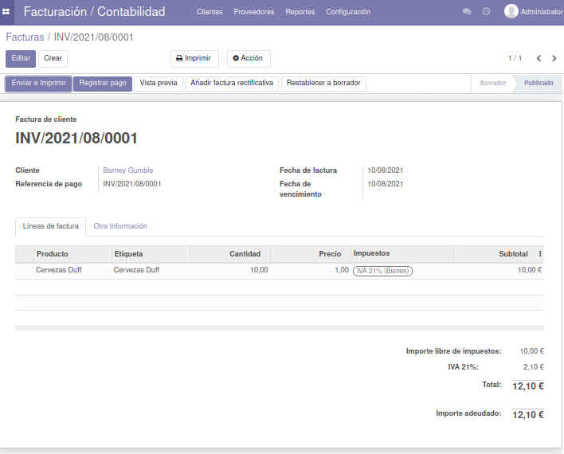

Aquí un ejemplo de factura pagada a un proveedor:

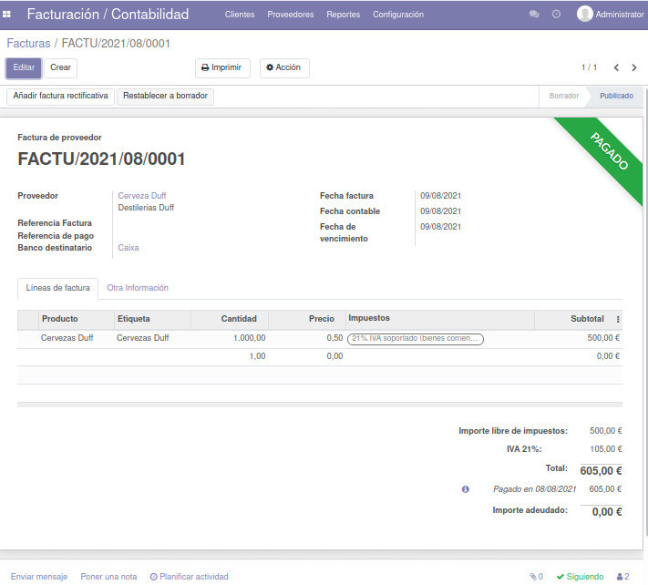

# Módulo “Empleados”

Ahora que Moe ya tiene Odoo con el módulo de “Facturación”, las cuentas de Barney Gumble ya no son un problema para él. El tiempo libre que ha ganado gracias a estos cambios, los ha invertido en limpiar y adecentar un poco la taberna. Para su sorpresa, esto ha hecho que acuda más gente además de sus parroquianos habituales, por lo cual se ha planteado contratar a gente para que le ayude con su negocio.

Para poder gestionar estos nuevos empleados, vamos a instalar el módulo “Empleados”.

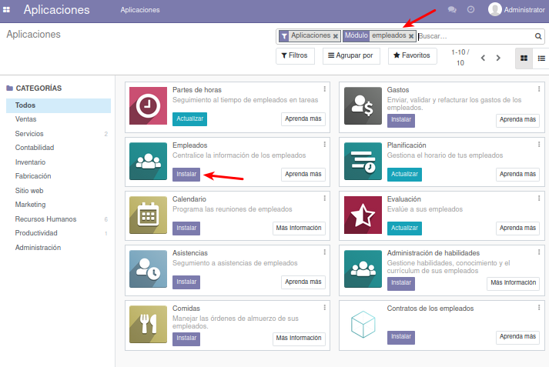

Una vez instalado todo correctamente, tendremos en el menú “superior izquierdo” una nueva sección “Empleados”, con subsecciones como “Empleados”, “Directorio de empleados”, “Departamentos” y “Configuración”.

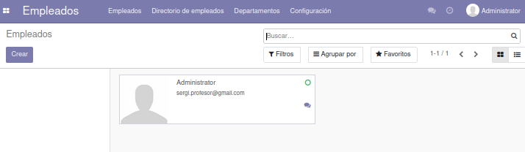

Entre otras opciones, con este módulo podremos:

* Dar de alta/baja empleados.
* Crear departamentos y asignar empleados a los mismos.

En la siguiente imagen, podemos ver un ejemplo donde se han configurado los departamentos “Ventas” y “Administración” en el sistema.

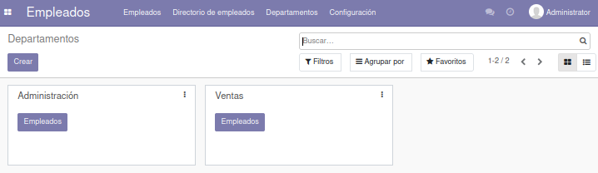

Aquí un ejemplo donde se ha dado de alta a “Lurleen Lumpkin” en el departamento de “Ventas”, y a “Waylon Smithers” en el departamento de “Administración”.

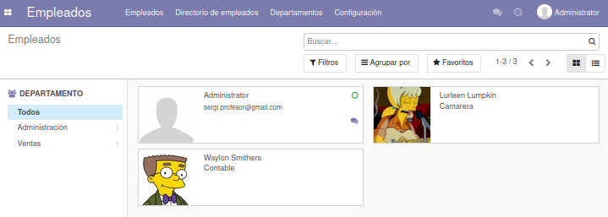

**📖 Importante:**  al crear/editar el empleado, si procede, podemos crearle y asignarle una cuenta Odoo para que pueda acceder al sistema.

# Módulo “Compra”

Contratar a Smithers como contable ha sido un acierto. Pero este le ha sugerido a Moe que debe implementar un módulo para gestionar las compras que se hacen.

Para poder gestionar las compras, vamos a instalar el módulo “Compra”.

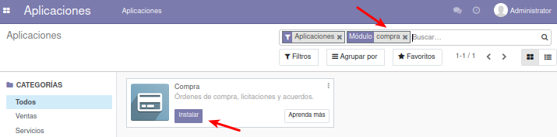

Una vez instalado todo correctamente, tendremos en el menú “superior izquierdo” una nueva sección “Compra”, con subsecciones como “Pedidos”, “Productos”, “Informes” y “Configuración”.

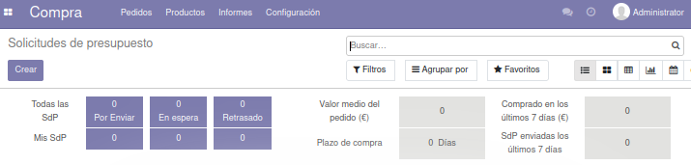

Si visitamos las distintas secciones, comprobaremos que este módulo está interconectado a otros como “Facturación” (elementos tales como clientes, proveedores y productos, son comunes).

Este grado de interconexión de módulos facilita que Odoo sea un sistema integral y evita redundancia de datos, errores, etc.

Entre otras opciones, con este módulo podremos:

* Realizar solicitudes de presupuestos de compra.
  + Estos presupuestos pueden enviarse por correo electrónico o imprimirse.
* Realizar pedidos o convertir en pedido un presupuesto de compra.

A continuación un presupuesto de compra de “Duff 0.0”:

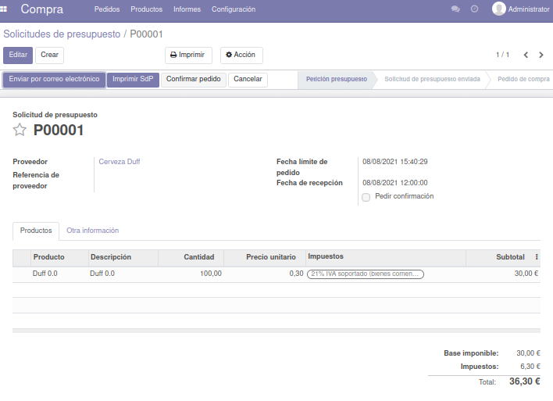

Una vez confirmado ese presupuesto, se convierte en pedido como vemos aquí:

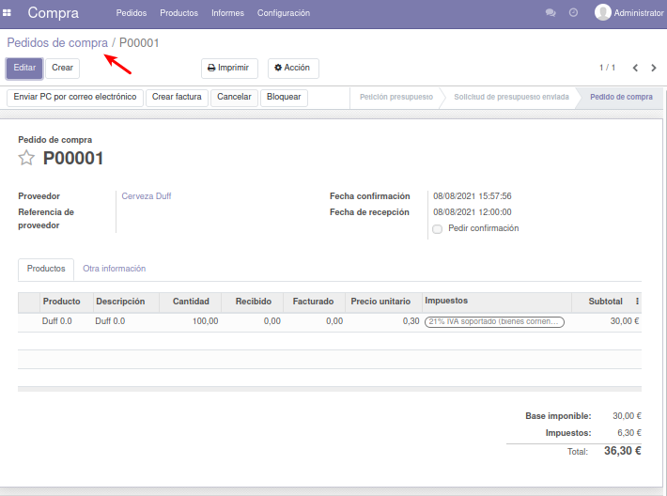

# Módulo “Ventas”

Moe, contento y extasiado por la comodidad que le ha proporcionado el módulo “Compra”, quiere aplicarlo a lo que más le importa a él: las ventas. Vamos a instalar el módulo “Ventas”.

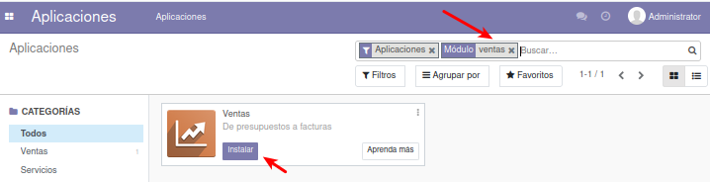

Una vez instalado todo correctamente, tendremos en el menú “superior izquierdo” una nueva sección “Ventas”, con subsecciones como “Pedidos”, “A facturar”, “Productos”, “Informes” y “Configuración”.

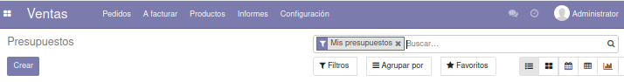

Aquí un ejemplo donde Barney Gumble ha pedido presupuesto para pagar varias rondas de cerveza Duff con sus amigos.

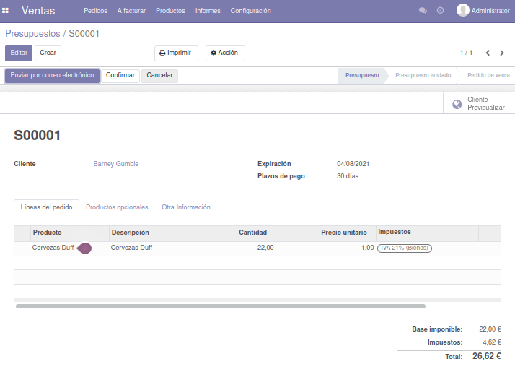

Una vez confirmado el presupuesto se genera el pedido e incluso aprovechando la interconexión con el módulo de “Facturación”, generar la factura del pedido.

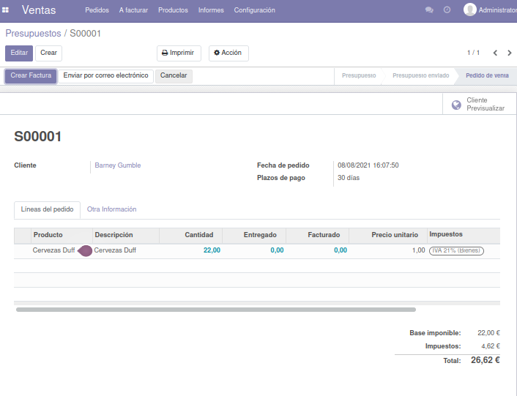

A continuación, podemos ver la factura generada para Barney Gumble:

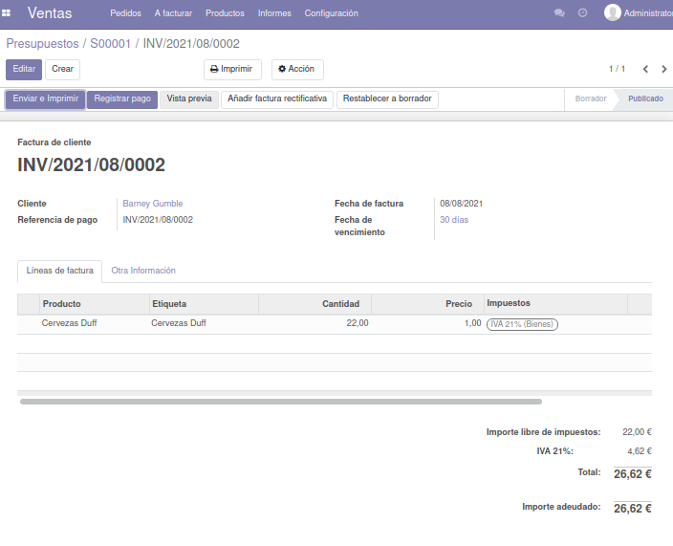

# Módulo “Punto de venta”

Lurleen Lumpkin trabaja muy duro como camarera en la taberna de Moe, pero últimamente está muy agotada, ya que compaginar el trabajo de camarera con ser cantante de música country es muy sacrificado. Moe quiere ayudar a Lurleen y para facilitar la toma de notas, le ha dotado de un dispositivo móvil con acceso a Odoo y ha instalado el módulo “Punto de venta”.

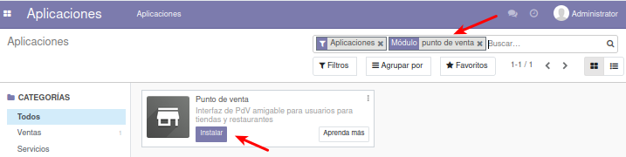

Una vez instalado todo correctamente, tendremos en el menú “superior izquierdo” una nueva sección “Punto de venta”, con subsecciones como “Tablero”, “Pedidos”, “Productos”, “Informes” y “Configuración”.

**❕ Atención:** los productos utilizados en el punto de venta, deben ser dados de alta de nuevo dentro de este módulo.

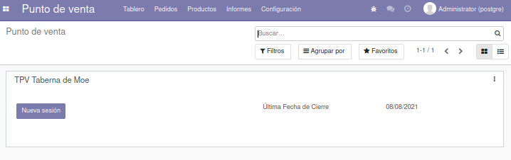

Una vez configurado los productos, tendremos acceso para iniciar una sesión en nuestro punto de venta. Cada vez que terminemos de utilizar el punto de venta, es recomendable cerrar sesión para que los cambios sean efectivos.

Esto nos permitirá desde cualquier dispositivo tomar una nota rápida de los productos de forma similar a como se ve en la imagen:

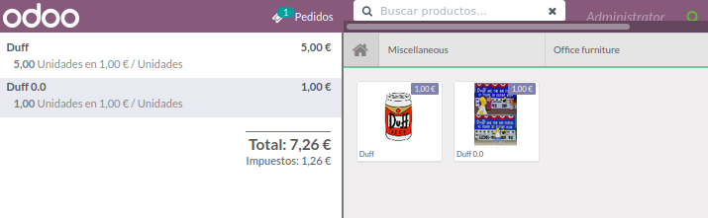

Tras un pago registrado, incluso nos permite emitir un recibo desde el propio punto de venta:

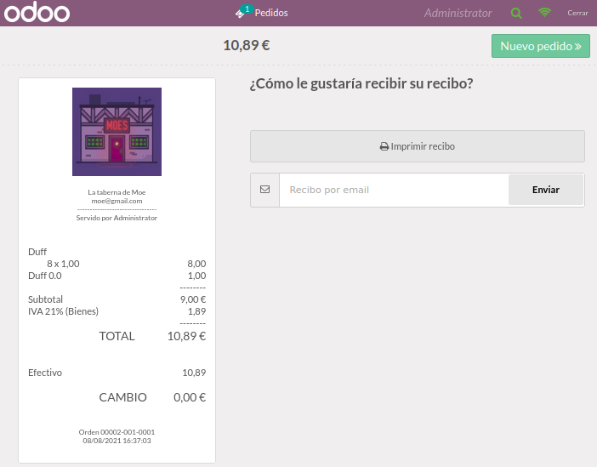

# Otros módulos interesantes de Odoo

Tras esta experiencia, Moe ha quedado maravillado por Odoo y sus posibilidades. Los módulos comentados anteriormente han dado una vuelta de tuerca a su negocio. Se ha puesto a pensar en ampliaciones futuras y ha tomado nota de algunos módulos de Odoo que le han parecido interesantes para explorar y utilizar en futuras ampliaciones:

* **Websites y comercio electrónico**
  + **Comercio electrónico:** permite implementar una tienda virtual vinculada a Odoo.
  + **Website Builder**: permite crear un sitio web desde el propio sistema Odoo.
  + **Eventos**: permite gestionar eventos y vender entradas.
  + **Método de pago Paypal**: introduce el método de pago por Paypal.
* **Relación con los clientes**
  + **CRM**: “Customer Relationship Management" , para seguimiento de clientes potenciales y oportunidades de negocio.
  + **Citas**: módulo para programar y gestionar citas con clientes.
  + **Marketing por email/SMS**: estos son dos módulos para la gestión de campañas de marketing por email/SMS.
  + **Firmar**: módulo para firmar documentos rápidamente.
* **Relación con los empleados:**
  + **Calendario**: módulo para programar y gestionar citas con empleados.
  + **Gastos**: módulo para gestionar y validar gastos de los empleados.
  + **Planificación**: permite gestionar el horario de los empleados.
  + **Proyecto**: permite gestionar la organización de proyectos del negocio.
  + **Código de barras:** permitir el uso de código de barras para operaciones logísticas.
  + **Mantenimiento**: módulo que permite gestionar las necesidades de mantenimiento del negocio.

# Copia de seguridad en Odoo

Tras los hechos del episodio “[Strong Arms of The Ma](https://es.wikipedia.org/wiki/Strong_Arms_of_The_Ma)”, donde intentan convencer a Marge de que deje los esteroides, la taberna de Moe acaba totalmente destrozada. Moe decide quemar la taberna para poder empezar de nuevo. Cuando ya le ha prendido fuego a la barra, Carl le espeta extrañado: “Pero Moe…¿ no deberías contratar un seguro antes?”.

Tras este incidente, con la taberna quemada y sin seguro que cobrar... Moe está triste y desanimado. Justo en ese momento recuerda que siguió una política de seguridad correcta y tiene copia de seguridad almacenada fuera de la taberna de todo su sistema Odoo, por lo cual podrá cobrar las deudas a Barney y al resto de parroquianos y con eso empezar de nuevo :)

**💬 Interesante:** aunque se escapa un poco del temario de este módulo, es interesante conocer principios sobre cómo diseñar una política de copias de seguridad. Mas información en <https://www.incibe.es/sites/default/files/contenidos/guias/guia-copias-de-seguridad.pdf>

## ¿Qué elementos debe contener una copia de seguridad/migración de Odoo?

Para poder realizar una copia de seguridad o migración de un sistema Odoo, debe hacerse copia de los siguientes elementos:

* **Sistema base de Odoo.**
* **Contenido de la base de datos PostgreSQL.**
* **Fichero configuración Odoo**, normalmente localizado en “/etc/odoo/odoo.conf”.
* **Contenido de las carpetas** (generalmente en “/var/lib/odoo”)
  + **“addons”** en caso de tener módulos extra instalados.
  + “**sessions**”, con almacenamiento de las sesiones.
  + “**firestore**”, con algunos ficheros almacenados por Odoo.

Una vez conocido que debemos copiar, distinguimos el caso de una copia de seguridad y de una migración del sistema (de servidor, con misma versión o entre versiones):

* **Copia de seguridad:** en este caso, simplemente deberíamos almacenar estos elementos y restaurar aquellos que se hayan dañado.
* **Migración de servidor, misma versión de Odoo:** si realizamos una migración mantienendo la versión de Odoo, por ejemplo, pasando nuestro sistema de un servidor a otro, simplemente deberemos restaurar los elementos anteriores y actualizar el fichero de configuración Odoo con los parámetros del nuevo servidor.
* **Migración entre versiones de Odoo:** este caso es más complicado, puede ocasionar problemas e incluso no siempre ser posible. Hay que tener claro que versiones de Odoo son las implicadas e investigar sobre el proceso de migración entre estas.
  + Entre otras cosas, algunas migraciones de Odoo permiten convertir la base de datos siguiendo lo indicado en <https://upgrade.odoo.com/>

## Haciendo copia del sistema base de Odoo

Para este caso, la mejor idea es hacer copia del sistema Odoo ya sea descargando la versión actual de Odoo en el momento de la instalación desde <https://www.odoo.com/es_ES/page/download> o si quieres utilizar la última versión de tu rama, puedes obtenerla desde las “nighty builds” en <https://nightly.odoo.com/>.

En el caso de una instalación usando Docker, la mejor forma de preservar el sistema base es haciendo una copia de seguridad de la imagen de Odoo utilizada para lanzar el sistema, generalmente obtenida de <https://hub.docker.com/_/odoo>.

## Haciendo copia de la base de datos PostgreSQL

Para hacer una copia de seguridad de la base de datos de PostgreSQL, tenemos dos vías:

**Interfaz Odoo:**

Utilizar la interfaz de Odoo accediendo a <http://localhost:8069/web/database/manager> (cambiando “localhost:8069” por tu host de Odoo). En esa interfaz, podrás tanto hacer copia de seguridad de la base de datos como restaurarla. Para el acceso a esta herramienta, se te solicitará el “password maestro” de la instalación de Odoo.

**Copia de seguridad tradicional:**

Hacer una copia de seguridad clásica de una base de datos PostgreSQL con las herramientas que estimemos convenientes. Un ejemplo de pasos para esta copia serían:

| service postgresql stop  #Para copia pg_dump -U usariobd nombrebd > ficherocopia.sql  #Para restaurar  psql -U usariobd nombrebd < ficherocopia.sql  service postgresql start |
| --- |

Tras esto, tendríamos la copia de seguridad en el fichero “ficherocopia.sql”.

En esta segunda vía, si estamos utilizando Docker Compose con la configuración propuesta en la unidad 02, simplemente sería suficiente con hacer copia de la imagen Docker de la base de datos y de la carpeta que hemos configurado para que tenga persistencia (carpeta “/var/lib/postgresql/data” dentro del contenedor, mapeada a “./volumesOdoo/dataPostgreSQL” fuera de él).

Si aún así, queremos hacer la copia de seguridad usando “pg_dump”, podríamos acceder al interior del contenedor Docker con la orden:

| docker-compose exec db bash |
| --- |

Si además, quisiéramos copiar fuera del contenedor “ficherocopia.sql” deberíamos realizar dos pasos. En el primero, debemos conocer el nombre del contenedor de la base de datos, usando:

| docker-compose ps |
| --- |

Una vez conocido, desde el anfitrión podríamos usar un comando similar a:

| docker cp contenedor:/rutacontenedor/ficherocopia.sql /rutaanfitrion |
| --- |

## Haciendo copia del fichero de configuración y carpetas necesarias

En este caso, simplemente es hacer una copia simple tanto del fichero de configuración de Odoo, como de las carpetas indicadas (“addons”, “sessions” y “firestore”).

Si estamos utilizando Docker Compose con la configuración propuesta en la unidad 02, las tres carpetas (“addons”, “sessions” y “firestore”) ya están mapeadas dentro de “./volumesOdoo” y simplemente deberemos hacer copia de seguridad de estos datos mapeados.

Sin embargo, para copiar el fichero de configuración, deberíamos seguir los siguientes pasos. En el primero, debemos conocer el nombre del contenedor del sitio Odoo, usando:

| docker-compose ps |
| --- |

Una vez conocido, desde el anfitrión podríamos usar un comando similar a:

| docker cp contenedor:/etc/odoo/odoo.conf /rutaanfitrion |
| --- |

# Bibliografía

* Sistemes de Gestió Empresarial IOC:

<https://ioc.xtec.cat/materials/FP/Materials/2252_DAM/DAM_2252_M10/web/html/index.html>

* Documentación de Odoo:

<https://www.odoo.com/documentation/master/reference/http.html>

* Documentación de usuario de Odoo:

<https://www.odoo.com/documentation/user/14.0/>

# Autores (en orden alfabético)

A continuación ofrecemos en orden alfabético el listado de autores que han hecho aportaciones a este documento.

* Jose Castillo Aliaga
* Sergi García Barea